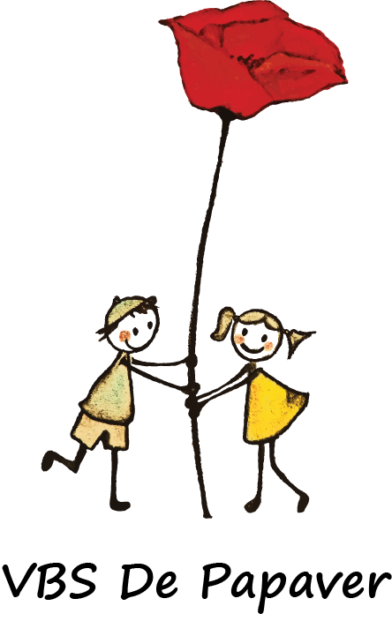

Vrije Basisschool DE PAPAVER
Adegem Dorp 16A - 9991 Adegem
050/71 15 93
directie@depapaver.be
www.depapaver.be

Kalender met belangrijke data voor schooljaar 2022 - 2023:

Begin van het schooljaar en hervatting van de lessen:
  - Donderdag 1 september 2022

Vrije dagen van het eerste trimester:

- pedagogische studiedag: vrijdag 30 september 2022
- herfstvakantie: van zaterdag 29 oktober 2022 t.e.m. zondag 6 november 2022
- facultatieve verlofdag : donderdag 10 november 2022
- Wapenstilstand: vrijdag 11 november 2022
- kerstvakantie: van zaterdag 24 december 2022 t.e.m. zondag 8 januari 2023

Vrije dagen van het tweede trimester:
  - pedagogische studiedag : woensdag 1 februari 2023
  - krokusvakantie: van zaterdag 18 februari 2021 t.e.m. zondag 26 februari 2023
- paasvakantie: van zaterdag 3 april 2021 t.e.m. zondag 16 april 2023
- facultatieve verlofdag : vrijdag 28 april 2023
- Dag van de arbeid : maandag 1 mei 2023

Vrije dagen van het derde trimester:

- O.-H.-Hemelvaart: donderdag 18 mei 2023
- overbruggingsdag: vrijdag 19 mei 2023
- Pinkstermaandag: maandag 29 mei 2023

De zomervakantie vangt aan op vrijdagmiddag 30 juni om 11u40.

Rapporten en oudercontacten:

lager – oudercontact en rapport: dinsdag 15 en donderdag 17 november
kleuter – oudercontact: dinsdag 22 en donderdag 24 november
rapport: vrijdag 23 december
kleuter – oudercontact: week van 27 februari (voor specifieke zorgen)
lager – oudercontact en rapport: maandag 27 en dinsdag 28 maart
kleuter – oudercontact: maandag 12 juni en dinsdag 13 juni
lager – oudercontact en rapport: donderdag 29 juni

Feesten en speciale gelegenheden:

Bosuitstap kleuters (P1A –K1 – K2 klassen ) : woensdag 12 oktober
Canadees-Pools-Britse dag: zondag 11 september
Schooltuinfeest i.s.m de Landelijke Gilde : zondagnamiddag 25 september
Wapenstilstand: vrijdag 11 november
Thema – avond rond voorlezen : 17 november
Grootouderfeest lager : week van 21 en 28 november
Sinterklaasfeest: dinsdag 6 december
Kerstevent : vrijdagnamiddag 23 december
Grootouderfeest kleuter : donderdagnamiddag 9 en vrijdagnamiddag 10 februari
Carnavalsfeest: vrijdagnamiddag 17 februari
Voorleeswandeling : zondagmorgen 12 maart
Papaverrun: vrijdagnamiddag 31 maart
Schoolfeest : in het weekend van 21 – 22 april
Proclamatie 6e leerjaar : maandag 26 juni – 19u
Afscheid 3e kleuterklas: maandag 26 juni – 16u
Wedstrijd Zanzy’s - Nicky’s : dinsdag 27 juni – 14u

Sportweken en –dagen:

Sportdag voor L 1 – 2 – 3: vrijdag 14 oktober
Sportdag L4 en L5: vrijdag 21 oktober
Sportdag K2 en K3 : donderdag 4 mei
Sportdag kleuters K1: dinsdag 6 juni
Sportdag peuters : donderdag 8 juni

Meerdaagse uitstappen:

zeeklas voor L3 te Koksijde: 15 t.e.m 17 mei
plattelandsklas voor L4 aan de Boerekreek: 23 t.e.m 26 mei
tweedaagse voor L5 te Ieper: 1 en 2 juni 2023
teambuilding voor L6 : nog te bepalen

Eerste communie en vormsel:

De data worden vastgelegd door de parochie.
Op de infoavonden in de kerk ontvangen jullie de data.
Voor eerste communie : infoavond 14.09 , voor Vormsel : infoavond 07.09 in de kerk.

Schoolfotograaf

Vrijdag 24 maart : individuele foto’s en klasfoto’s
Dinsdag 28 maart : foto’s broers en zussen

Peuterkijkdagen
Vrijdag 23 september – 9cdecember – 10 februari – 12 mei

